市政基础设施工程

工程开工/复工报审表
工程名称： 编号： 市政监-1


致：
（监理单位）
我方承担的 工程，已完成了以下各项工作，具备了开工/复工

条件，特此申请施工，请核查并签发开工/复工指令。

附件：
⒈开工报告
⒉（证明文件）。

承包单位： （章） 项目经理：
日 期：



审查意见：

项目监理机构： （章） 总监理工程师：
日 期：

市政基础设施工程

施工组织设计（方案）报审表
工程名称： 编号： 市政监-2
致：
（监理单位）
我方已根据施工合同的有关规定完成了
工程施工组织设
计（方案）的编制，并经我单位上级技术负责人审查批准，请予审查。
附件：
施工组织设计（方案）
承包单位：
（章）
项目经理：
日
期：


专业监理工程师审查意见：
专业监理工程师：
日
期：


总监理工程师审查意见：
项目监理机构：
（章）
总监理工程师：
日
期：
市政基础设施工程

分包单位资格报审表
工程名称： 编号： 市政监-3

致：
（监理单位）
经考察，我方认为拟选择的 （分包单位）具有承担下列工程的

施工资质和施工能力，可以保证本工程项目按合同的规定进行施工。分包后，我方仍承担总包单位的全部责任。请予以审查和批准。

附件：

⒈分包单位资质材料；
⒉分包单位业绩材料。

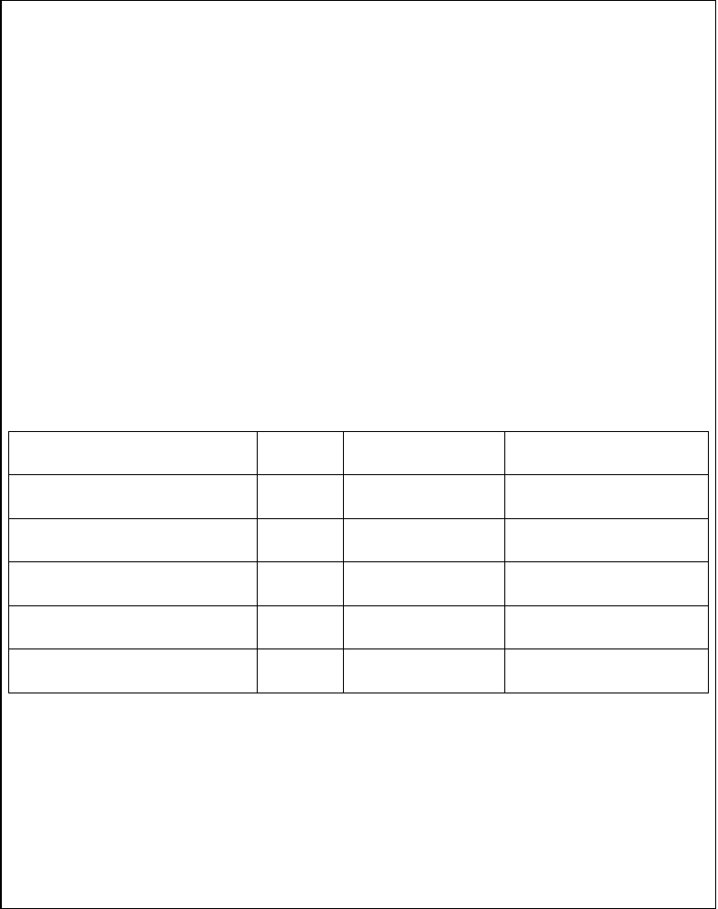

分包工程名称（部位） 工程数量 拟分包工程合同额 分包工程占全部工程

合 计

承包单位： （章） 项目经理：
日 期：


专业监理工程师审查意见：

专业监理工程师： 日 期：
总监理工程师审查意见：

项目监理机构： （章） 总监理工程师：
日 期：
市政基础设施工程

报验申请表
工程名称： 编号： 市政监-4


致：
（监理单位）
我单位已完成了 工作，现报上该工程报验表，请予审查和验收。

附件：

承包单位： （章） 项目经理：
日 期：


审查意见：

项目监理机构： （章） 总/专业监理工程师：
日 期：
市政基础设施工程
工程支付申请表
工程名称：工业园基业大道、齐力大道路面工程 编号： 市政监-5



致：铁科院（）工程咨询 （监理单位）

我方已完成了 基业大道沥青路面、齐力大道水泥稳定层的工作，按施工合同的规定，建设单位应在 2005 年 12 月 30 日前支付该项工程款共（大写）玖拾柒万柒仟肆佰零叁元壹角伍分（小写：￥977403.15 元 ），现报上 基业大道、齐力大道工程付款申请表，请予以审查并开具工程款支付证书。

附件：
⒈工程量清单；

⒉计算方法。

文案大全

市政基础设施工程

监理工程师通知回复单
工程名称： 编号： 市政监-6


致：
（监理单位）
我方接到编号为 的监理工程师通知单后，已按要求完成了工作，

现报上，请予以复查。详细容：

承包单位： （章） 项目经理：
日 期：

复查意见：

项目监理机构： （章） 总/专业监理工程师：
日 期：
市政基础设施工程

工程临时延期申请表
工程名称： 编号： 市政监-7


致：
（监理单位）
根据施工合同条款 条的规定，由于 的

原因，我方申请工程延期，请予以批准。

附件：
⒈工程延期的依据及工期计算

合同竣工日期：
申请延长竣工日期：
⒉证明材料
文案大全

市政基础设施工程

费用索赔申请表
工程名称： 编号： 市政监-8

文案大全


致：
（监理单位）
根据施工合同条款 条的规定，由于 的

原因，我方要求索赔金额（大写） 现报上，请予以批准。索赔的详细理由及经过：

索赔金额的计算

文案大全

市政基础设施工程

工程材料/构配件/设备报审表
工程名称： 编号： 市政监-9


致：
（监理单位）
我方于 年 月 日进场的工程材料/构配件/设备数量如下（见附件）。现将质

量证明文件及自检结果报上，拟用于下述部位： ，请予以审核。

附件：
⒈数量清单
⒉质量证明文件
⒊自检结果

承包单位： （章） 项目经理：
日 期：

审查意见：
经审查上述工程材料/构配件/设备，符合/不符合设计文件和规的要求，准许/不准许进场， 同意/不同意使用于拟定部位。

项目监理机构： （章） 专业监理工程师：
日 期：
市政基础设施工程

工程竣工报验单
工程名称： 编号： 市政监-10


致：
（监理单位）
我方已按合同要求完成了 工程，经自检合格，现报

上，请予以检查和验收。附件：

承包单位： （章） 项目经理：
日 期：

审查意见：
经初步验收，该工程
⒈符合/不符合我国现行法律、法规要求；
⒉符合/不符合我国现行工程建设标准；
⒊符合/不符合设计文件要求
⒋符合/不符合施工合同要求。
综上所述，该工程初步验收合格/不合格，可以/不可以组织正式验收。

项目监理机构： （章） 总监理工程师：
日 期：

市政基础设施工程

监理工程师通知单

以上内容仅为本文档的试下载部分，为可阅读页数的一半内容。如要下载或阅读全文，请访问：https://d.book118.com/786045002200010041

